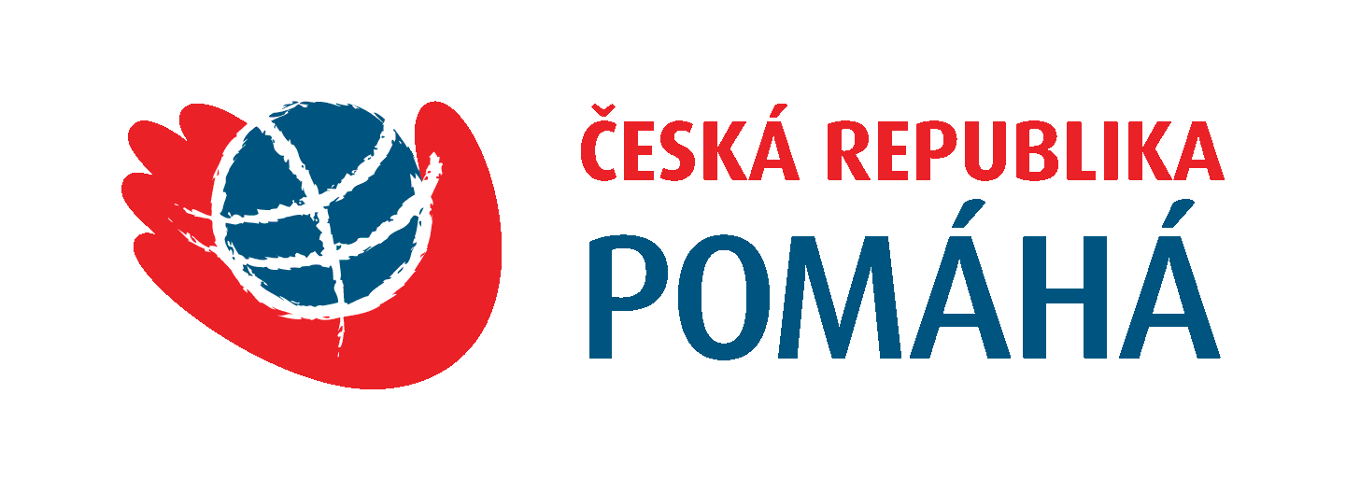
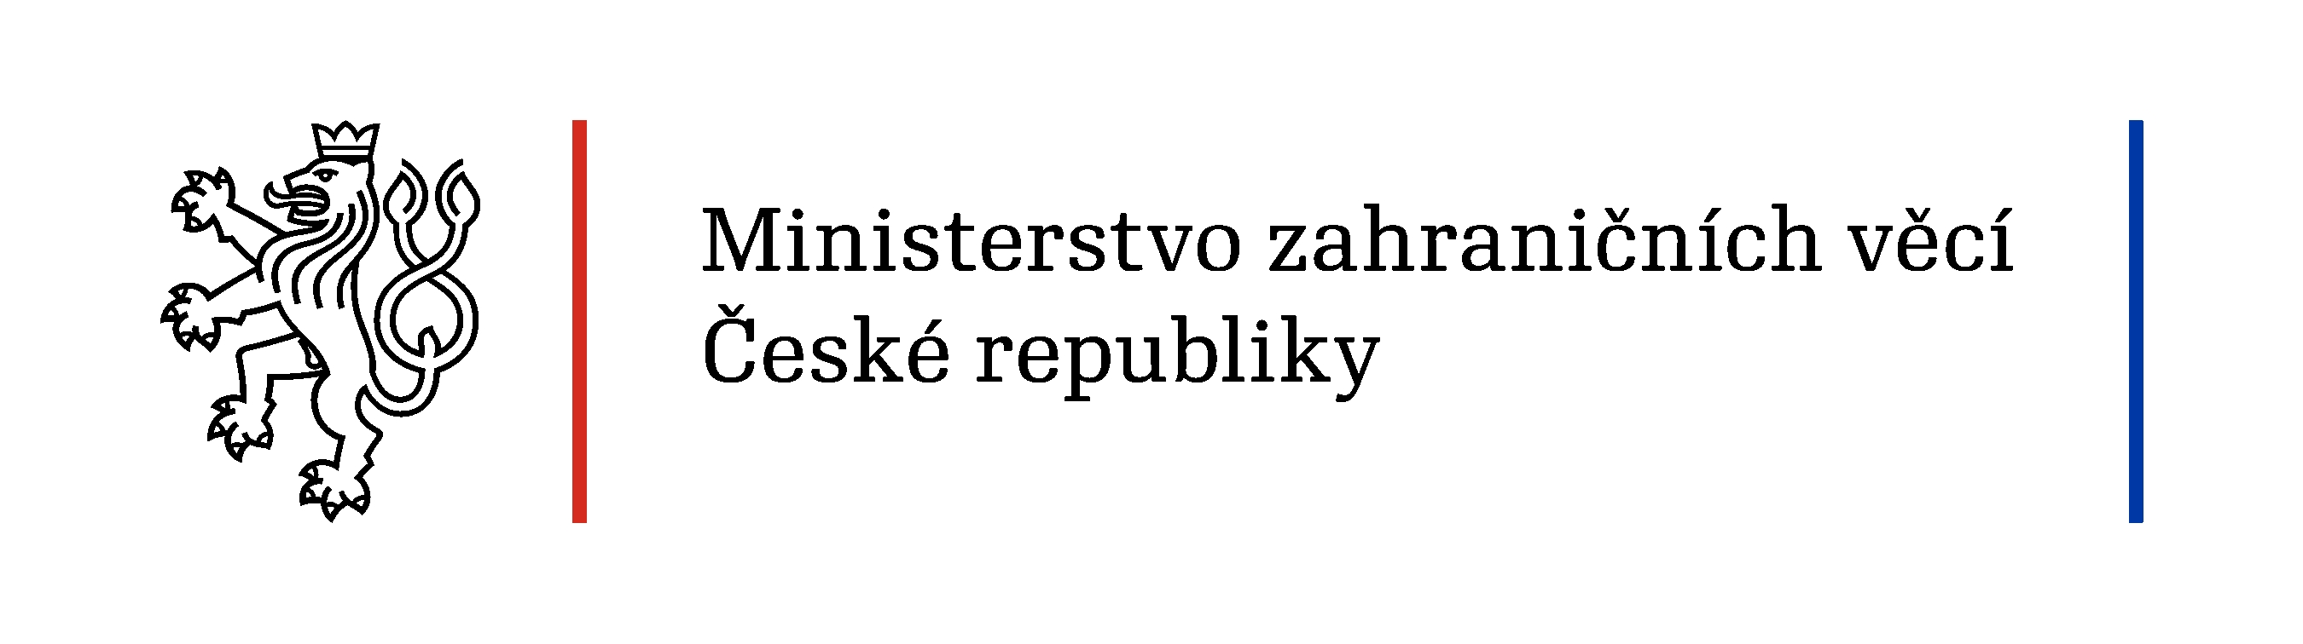

Program semináře

Příležitosti pro české firmy a neziskové organizace
v projektech Evropského rozvojového fondu (EDF)

23. dubna 2013
Ministerstvo zahraničních věcí ČR
Loretánské nám. 5, 118 00, Praha 1

Pracovními jazyky semináře jsou čeština a angličtina

Cílem semináře je seznámit zástupce českého podnikatelského a nevládního sektoru s možnostmi posílení jejich zapojení do rozvojových projektů EU, realizovaných v zemích Afriky, Karibiku a Tichomoří prostřednictvím Evropského rozvojového fondu.

8.30 – 9.00 Registrace

Moderování semináře:
Zuzana Hlavičková (ředitelka Odboru rozvojové spolupráce MZV)

9.00 – 9.10 Úvodní slovo
Ivan Jukl (vrchní ředitel Ekonomické sekce MZV)

9.10 – 9.40 Program EDF – teritoriální a sektorové zaměření
specifika v rámci vnějších vztahů EU
Jozef Špánik (Odbor rozvojové spolupráce MZV)

9.40 – 10.40 Procedury výběrových řízení EU a praktická doporučení
s důrazem na EDF, včetně prezentace úspěšného uchazeče
Martin Páv (EK) a Lubomír Procházka (ředitel GEOtest Brno)

10.40 – 11.00 Přestávka

11.00 – 11.30 Konkrétní příklad recipientské země programu EDF (Senegal)
a propojení bilaterální proexportní politiky ČR s podporou zapojení podnikatelských subjektů ČR do projektů financovaných z EDF
Tomáš Hart ( Ekonomická sekce MZV)

11.30 – 12.00 Jak dál ? – Nabídka průběžných služeb a konkrétní podpory
Zuzana Hlavičková (ředitelka ORS MZV)
Věra Venclíková (Platforma podnikatelů pro rozvojovou spolupráci)
Jordi Rotllan (Centre for Development of Enterprise - Procurement)

12.00 – 12.15 Shrnutí, závěr

